**T.C.**

**GİRESUN ÜNİVERSİTESİ**

**EĞİTİM FAKÜLTESİ**

**TEMEL EĞİTİM BÖLÜMÜ**

**OKUL ÖNCESİ ÖĞRETMENLİĞİ ANABİLİM DALI**

**“ÖĞRETMENLİK UYGULAMASI I” DERSİ**

**KILAVUZU**

|  |  |  |  |  |
| --- | --- | --- | --- | --- |
| **Dersin Adı** | Öğretmenlik Uygulaması I | | | |
| **Dersin Kodu** | OKÖMB 401 | | | |
| **Ders Kredi Bilgileri** | **Teori** | **Uygulama** | **Kredi** | **AKTS** |
| 2 | 6 | 5 | 12 |
| **Dersin Türü** | Zorunlu | | | |
| **Dersin Seviyesi** | Lisans | | | |
| **Dersin Öğretim Elemanları** | Anabilim Dalı Öğretim Elemanları | | | |
| **Dersin amacı** | Öğretmenlik uygulaması dersi okul uygulamaları kapsamında gerçekleştirilmekte olup öğretmen adaylarının hizmet öncesi eğitim süresince edindikleri bilgi ve becerileri okul ortamında uygulamalarına ve değerlendirmelerine olanak sağlamayı, öğretmenlik mesleğine ilişkin temel ve alana özel becerileri geliştirmelerini desteklemeyi hedeflemektedir. | | | |
| **Dersin İçeriği** | Okul öncesi eğitimi öğretim yöntem ve teknikleriyle ilgili gözlemler yapma; özel öğretim yöntem ve tekniklerinin kullanıldığı bireysel ve grupla mikro-öğretim uygulamaları yapma; etkinlik ve materyal geliştirme; öğretim ortamlarını hazırlama, sınıfı yönetme, ölçme, değerlendirmede bulunma, yansıtma yapma (örneğin, öz-yansıtma) bu dersin genel içeriğini oluşturmaktadır. | | | |
| **Öğrenme Çıktıları** | 1. Öğretim programında belirtilen kazanımlara göre ders planı hazırlar. 2. Etkili iletişim yöntemlerini bilir ve öğrenci ile etkili iletişim kurar. 3. Kazanımlar ile uyumlu ölçme-değerlendirme yöntemlerini belirler. 4. Dersin konusu ve kazanımları ile ilgili temel kavramları bilir ve bunları uygun şekilde kullanır. | | | |

Okul Öncesi Öğretmenliği öğrencileri için bu ders, Giresun Üniversitesi Eğitim Fakültesi Öğretmenlik Yönergesi (<https://egitim.giresun.edu.tr/tr/page/ogretmenlik-uygulamasi-yonergesi/9106>) ve Giresun Üniversitesi Eğitim Fakültesi Öğretmenlik Uygulaması 1-2 Rehberi (<https://egitim.giresun.edu.tr/tr/page/ogretmenlik-uygulamasi-rehberi/9107>) gereğince planlanmaktadır.   
 **MEB Okul Öncesi Eğitim Programına www.meb.gov.tr adresinden ulaşabilirsiniz.** Kılavuzda kullanılacak günlük plan örneklerine, formatına ve tüm formlara ilgili adresten ulaşabilirsiniz.

1. **Dersin İşleyişi:**

Öğretmenlik Uygulaması I-II dersinin iki saatlik teorik kısmı fakültede, altı saatlik kısmı ise okullarda yapılmaktadır.

**Uygulama öğretim elemanı***,* dönem başındaki ilk teorik derste dönem boyunca yapılacak çalışmalar ve işleyiş hakkında gerekli bilgilendirmeyi yapar. İlerleyen haftalarda *uygulama öğretim elemanının* yönlendirmeleri ile o hafta için yapılması beklenen etkinliklere ilişkin deneyimler ve izlenimler paylaşılır ve bir sonraki hafta neler yapılabileceğine ilişkin yönergeler verilir, gerekli açıklamalar yapılır. *Uygulama öğretim elemanı* dönem boyunca her bir öğretmen adayını en **az iki kez** uygulama okulunda gözlemler, yapılan gözlemler ışığında adaya gerekli geri bildirimlerde bulunarak adayın mesleki gelişimini destekler.

**Uygulama öğretmeni,** *uygulama öğrencisinin* çalışmalarını yönergelere uygun bir biçimde gerçekleştirebilmesi için ona her hafta yardım ve rehberlik eder. Diğer öğretmenler ile iş birliği halinde bu sürecin verimli geçmesine katkıda bulunur. Dönem boyunca *uygulama öğrencisi* sınıf ortamında uygulamalarını yaparken onu gözlemler, öğrenciye gerekli ve mesleki anlamda nitelikli yönlendirmeler ve geri bildirimlerde bulunur.

**Uygulama öğrencisi,** dönem boyunca uygulama öğretmeni ile iş birliği içerisinde çalışmalarını planlar ve gerçekleştirir. *Uygulama öğretim elemanının* öneri ve yönergeleri ile çalışmalarını sürdürür. Her hafta yaptığı etkinliğin planını hazırlar ve bu planı teorik derste *uygulama öğretim elemanına* sunar.

***A*. Uygulama öğrencisinin genel sorumlulukları:**

* Uygulama öğrencisi, ders kapsamında uygulama yaptığı okulun kurallarına (derse başlama, okuldan ayrılış, öğretmenle görüşme saati gibi) uymalıdır.
* Uygulama öğrencisi, Giresun Üniversitesi’ni temsilen ilgili kurumda uygulama yaptığını ve bir öğretmen adayı olduğunu hatırda tutarak hareket etmelidir.
* Her hafta hazırlanan günlük planların, öğretim elemanına iletilmesi zamanını dersin şubesinden sorumlu olan uygulama öğretim elemanı belirleyecektir. Her öğretim elemanı, öğrencilerin ödevlerini farklı kanallarla (e-posta, online platformlar, fiziksel teslim vb.) toplama hakkına sahiptir. Öğretim elemanı, ödev teslim tarihlerini dersin akışına ve ihtiyaçlarına göre esnek bir şekilde belirleyebilir. Ayrıca, öğretim elemanı, teorik derslere ek olarak öğrencilere geri bildirim vermek için farklı yöntemler (birebir görüşmeler, yazılı geri bildirim, grup tartışmaları vb.) kullanabilir.
* Herhangi bir yerden alınarak gönderilen ve özgün olmayan planlara **puan verilmeyecektir**. Ancak uygulama öğrencileri herhangi bir yerdeki etkinliklerden esinlenebilir veya onları uyarlayarak geliştirebilir.
* Öğrencinin çalışma takviminde yer alan teorik derslere (14 Hafta) katılması gerekmektedir.
* Bu ders kapsamında **vize ve final haftasında** teslim edilecek olan Öğrenci Uygulama Dosyası’nı hazırlamak öğrencinin sorumluluğundadır.
* Uygulama öğrencisi dönem boyunca uygulama öğretmeni, uygulama öğretim elemanı ve uygulama okul yöneticilerinin hatırlatma ve uyarılarını dikkate alır.
* Çocukların fotoğraflarının veya videolarının sosyal medyada, herhangi bir platformda paylaşılması çocukların kişilik haklarının ihlali olduğundan kesinlikle paylaşmayınız. Bununla ilgili yasal sorumluluk uygulama öğrencilerine aittir.

**B. Günlük Plan Hazırlamada Öğrenci Sorumlulukları:**

***Günlük planı hazırlarken:***

* MEB’de belirtilen planlama ve uygulama esaslarına göre günlük planlarının hazırlanması beklenmektedir.
* Günlük planların tüm çocukları kapsayacak şekilde çocukların bireysel özelliklerini ve gereksinimlerini, geçmiş yaşantılarını, aile yapılarını ve kültürel özelliklerini göz önünde bulundurularak hazırlanması gerekmektedir.

***Günlük planı hazırladıktan sonra:***Yukarıdaki maddeler göz önünde bulundurularak hazırlanan günlük plan taslakları, uygulama öğretim elemanına öğretim elemanı tarafından talep edilen teslim kanalıyla gönderilir. Uygulama öğretim elemanından alınan geri bildirimler doğrultusunda plan düzenlenir.

***Teorik Derslere Katılım:*** Günlük planların geri bildirimleri aldıktan sonra uygulama öğretim elemanının organize edeceği, uygulama öğrencileriyle birlikte belirlenen konuların tartışıldığı kuramsal derslere katılır.

***Uygulama sonrası:*** Kuramsal dersler sonrasında uygulama öğretim elemanının yazılı olarak verdiği geri bildirimlerin olduğu günlük planlar ve alınan tüm geri bildirimler doğrultusunda düzenlenen günlük planlar Öğrenci Uygulama Dosyasına yerleştirilmelidir.

1. **Dersin Devam Şartı:** Öğretmenlik uygulaması dersinde uygulama öğrencilerinin 12 hafta boyunca okulda bulunma zorunluluğu vardır. *Uygulama öğrencisi,* u*ygulama öğretim elamanı* ve *uygulama öğretmeni* ile iletişime geçerek devamsızlık yapacağı haftayı önceden bildirir ve bu konuda onaylarını alır. **Okulda eksik kalan haftalar *uygulama öğretmeni* ve *uygulama öğrencisi* tarafından belirlenen en yakın tarihte telafi edilir.**
2. **Uygulama Öğrencisi Uygulama Dosyası**

Okullardaki uygulama çalışmaları sırasında *uygulama öğrencisi* okullarda yaptığı bütün çalışmalarla ilgili kayıtları içeren bir dosya tutmalıdır. Dosyanın, istenmesi halinde, adayla birlikte çalışan *uygulama öğretmenine* ve *uygulama öğretim elemanına* gösterilmek üzere hazır bulundurulması gerekir. Okullarda yapılan uygulama çalışmaları ile ilgili kayıtları ve bunlarla ilgili olarak öğretmen adayının kendi notlarını içeren dosya, adayın mesleki gelişiminin bir kaydıdır ve öğretmen adayının okullardaki uygulama çalışmalarında sağladığı başarının değerlendirilmesinde de önemli bir kanıt olabilir.

**Değerli Öğretim Elemanları,**

Bu kılavuz, OKÖMB 401 Öğretmenlik Uygulaması I dersi kapsamında sizlere rehberlik etmek amacıyla hazırlanmıştır. Kılavuzda, öğretmen adaylarının performanslarını değerlendirirken size rehberlik edecek bilgiler ve değerlendirme sürecine dair MEB 2024 programına göre detaylı tablolar yer almaktadır.

**Kuramsal Derslere Katılım:** Her bir şubenin kendi arasında gerçekleştirdiği, öğrencilerle bilgi ve deneyim paylaşımına yönelik olan 14 kuramsal ders yapılacaktır. Kuramsal derslere devamsızlık hakkı **en fazla 2 hafta** ile sınırlıdır.

**Günlük Plan:** MEB Okul Öncesi Eğitim Programına uygun, **1 günlük planın (ilk 2 hafta tek etkinlik, sonraki 2 hafta 2 etkinlik, sonraki 2 hafta 3 etkinlik, son 3 hafta da en az 3 etkinlikten oluşan günlük plan hazırlama ve uygulama)** hazırlanması beklenmektedir. Günlük planlar sınıftaki çocukların gelişim özellikleri dikkate alınarak ve sınıfın aylık eğitim planına uygun şekilde hazırlanacaktır.

**Değerlendirme Formları ve Raporları:** Uygulama öğrencisi tarafından Okul Öncesi Eğitim Programında yer alan formlara göre (gözlem formu, aylık değerlendirme formu, portfolya değerlendirme formu, beceri gözlem ve beceri edinim formu) doldurulması ve detaylı olarak raporlaştırılması beklenmektedir. Ek olarak sunulmuştur.

**Farklılaştırma:** Yeni programda aylık ve günlük planda farklılaştırma adı altında zenginleştirme ve destekleme uygulamaları yer almaktadır. Her uygulamada öğrencinin bu alanları sınıfındaki çocuklara göre doldurması beklenmektedir.

* **Zenginleştirme:** Zenginleştirme, çocukların öğrenme deneyimlerini çeşitlendirmek ve derinleştirmek amacıyla uygulanan bir eğitim modelidir. Programın ötesinde derinlemesine ve çeşitli öğrenme fırsatları sunarak çocukların potansiyellerini artırmayı amaçlayan bu model, çocuklara farklı etkinlikler ve öğrenme fırsatları sunarak çocukların bireysel ilgi, yetenek ve öğrenme stillerine uygun bir ortam sağlamayı hedefler (MEB,2024).
* **Destekleme:** Destekleme, en genel tanımıyla çocukların bireysel özelliklerine göre eğitim ortamlarını daha etkili bir şekilde yönetmeyi amaçlayan bireyselleştirilmiş eğitim sürecidir. Bu süreç çocukların bilişsel, duyuşsal, sosyal veya motor becerilerindeki farklılıkları anlamayı ve onlara uygun destek sağlamayı içerir. Temel amaç, çocukların bireyselliklerini ve öğrenme özelliklerini göz önünde bulundurarak öğrenme potansiyellerini en üst düzeye çıkarmaktır (MEB, 2024).

Zenginleştirme ve destekleme ile ilgili stratejileri Okul Öncesi Eğitim Programında (MEB, 2024) bulabilirsiniz.

**ÇALIŞMA TAKVİMİ**

|  |  |  |
| --- | --- | --- |
| **Hafta** | **Uygulama Haftası** | **Teorik haftası** |
| **1.hafta** |  | Uygulama Öğretim Elemanı ile uygulama öğrencilerinin bir araya gelerek dönem planının tanıtılması |
| **2. hafta** | Gözlem (Ek-1’deki gözlem formu kullanılacak) | Teorik ders |
| **3. hafta** | Gözlem (Anektod kayıt formu kullanılacak) | Teorik ders |
| **4.hafta** | Planlama ve uygulama (Günlük plan- 1 etkinlik uygulanacaktır)  Günlük plan Ek 7’de sunulmuştur. | Teorik ders |
| **5.hafta** | Planlama ve uygulama (Günlük plan- 1 etkinlik uygulanacaktır)  Aylık değerlendirme formu kullanılacaktır. | Teorik ders |
| **6.hafta** | Planlama ve uygulama (Günlük plan- 2 etkinlik uygulanacaktır) | Teorik ders |
| **7.hafta** | Planlama ve uygulama (Günlük plan- 2 etkinlik uygulanacaktır) | Teorik ders |
| **8.hafta** | Planlama ve uygulama (Günlük plan- 3 etkinlik uygulanacaktır) | Teorik ders |
| **9.hafta** | Planlama ve uygulama (Günlük plan- 3 etkinlik uygulanacaktır)  Aylık değerlendirme formu kullanılacaktır. | Teorik ders |
| **10.hafta** | Planlama ve uygulama (Günlük plan- 4 etkinlik uygulanacaktır)  Aylık değerlendirme formu kullanılacaktır. | Teorik ders |
| **11.hafta** | Planlama ve uygulama (Günlük plan- 4 etkinlik uygulanacaktır) | Teorik ders |
| **12.hafta** | Planlama ve uygulama (Günlük plan- 4 etkinlik uygulanacaktır)  Aylık değerlendirme formu kullanılacaktır. | Teorik ders  Dönem sonu değerlendirmesinin yapılması |

** **Portfolya değerlendirme formu, beceri gözlem formu ve beceri edinim formları dönem başında belirlenecek bir öğrenci için dönem sonunda doldurularak** **öğrenci uygulama dosyası içerisinde teslim edilecektir.**

**\*\* Ara sınav haftası ve MEB ara tatil haftalarından dolayı uygulama hafta sayısında aksaklık olması dahilinde uygulama öğrencisi, öğretim elemanı ve uygulama öğretmeni ile iletişim ve işbirliği dahilinde eksik kalan uygulamasını belirlenen farklı bir günde tamamlayacaktır.**

**DEĞERLENDİRME FORMLARI:**

**Ek 1: Gözlem Formu**

**Gözlemcinin Adı Soyadı:**

**Okulun Adı:**

**Öğretmenin Adı:**

**Gözlem Tarihi:**

**Gözlem Süresi:**

**Yaş Grubu:**

**Sınıftaki Çocuk Sayısı:**

**Program hakkında gözlem:**

**Okul ortamı gözlem (Fiziksel koşullar):**

**Okul ortamı (beslenme, sağlık, güvenlik):**

**Gözlem notları (diğer):**

**Ek 2: Aylık Değerlendirme Formu**

Uygulama öğrencisi, Aylık Değerlendirme Formu vizeden önce 1 defa (Ekim Ayı) ve vizeden sonra 2 defa (Kasım-Aralık) doldurmakla yükümlüdür.

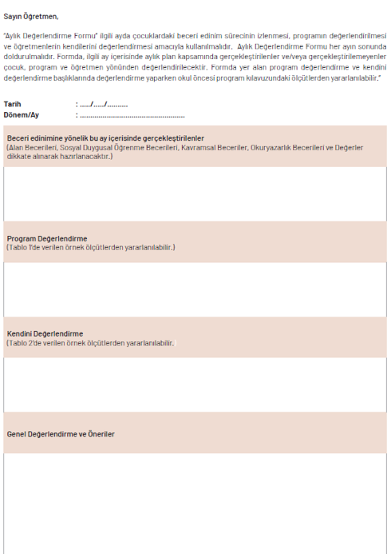

**Ek 3: Anekdot Kayıt Formu**

Uygulama öğrencisi, ihtiyaca göre aynı /farklı çocuklar için anekdot kaydını vizeden önce bir defa doldurarak teslim eder.

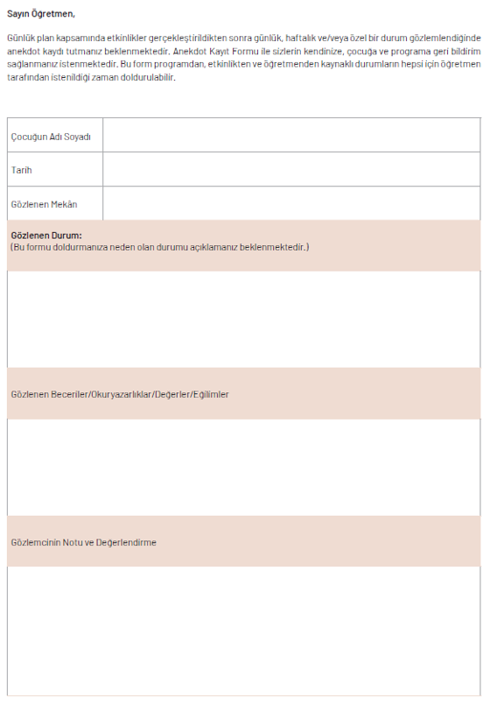

**Ek 4: Portfolyo Değerlendirme Formu**

Uygulama öğrencisi, dönem başında belirlediği bir çocuk için e- portfolyo hazırlar ve aşağıdaki formu doldurarak teslim eder. E-portfolya öğretim elemanın belirlediği yolla teslim ederken, portfolyo değerlendirme formunu final öğrenci uygulama dosyasının içerisinde teslim eder.

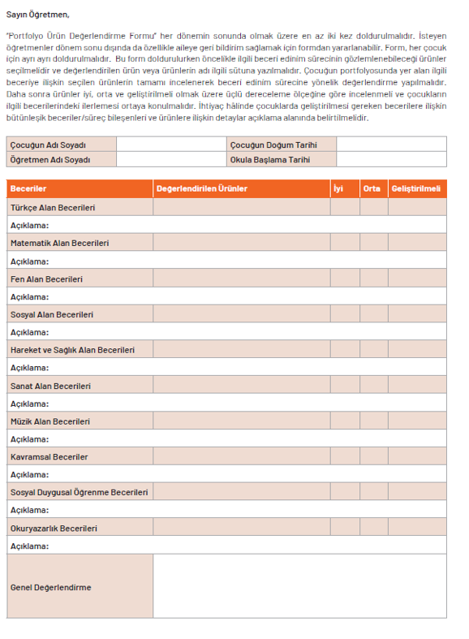

**Ek 5: Beceri Gözlem Formu**

Uygulama öğrencisi, dönem başında belirlediği çocuk için aşağıdaki formu dönem sonunda bir defa doldurmakla yükümlüdür. Formu final uygulama dosyasında teslim etmekle yükümlüdür.

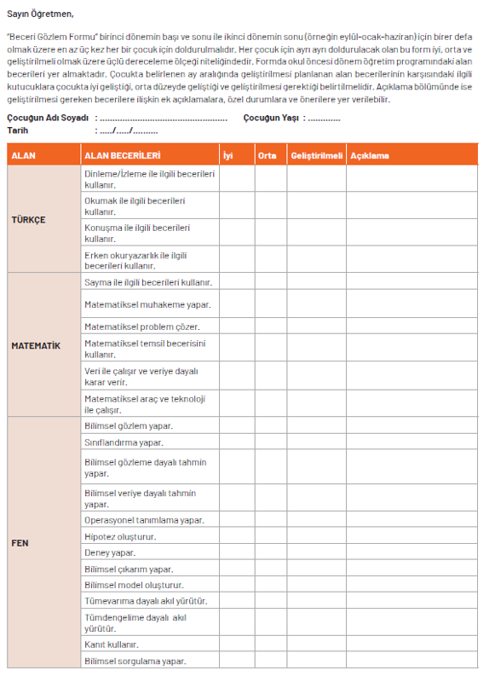

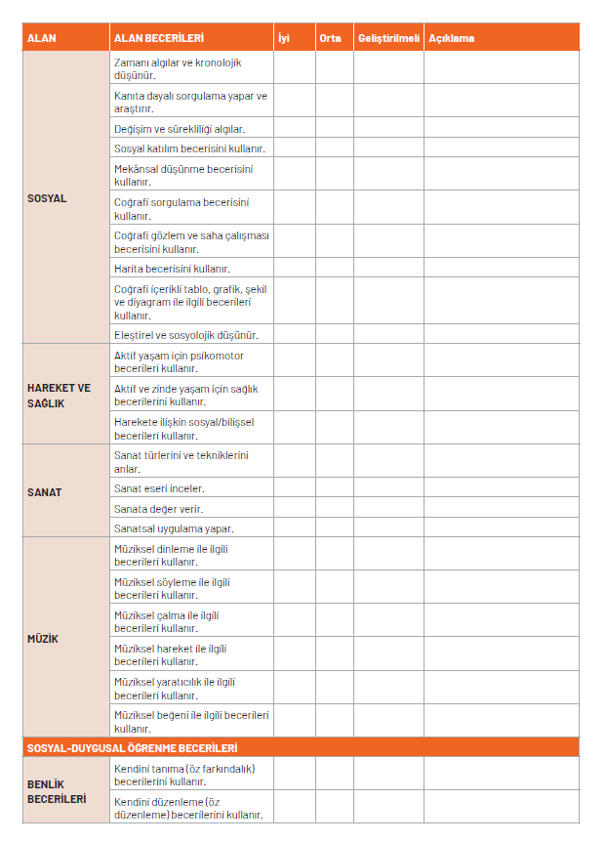

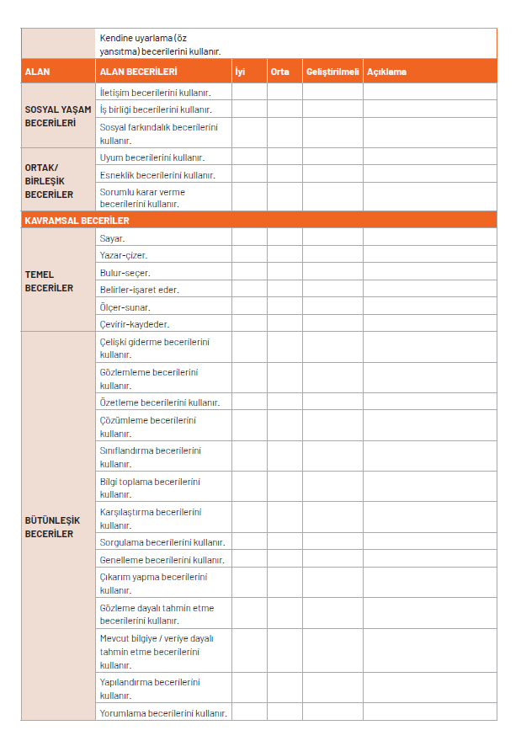

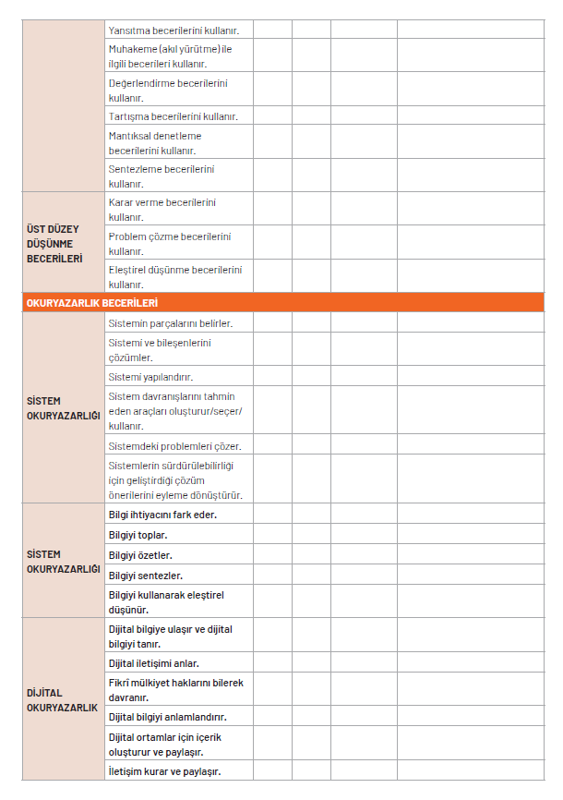

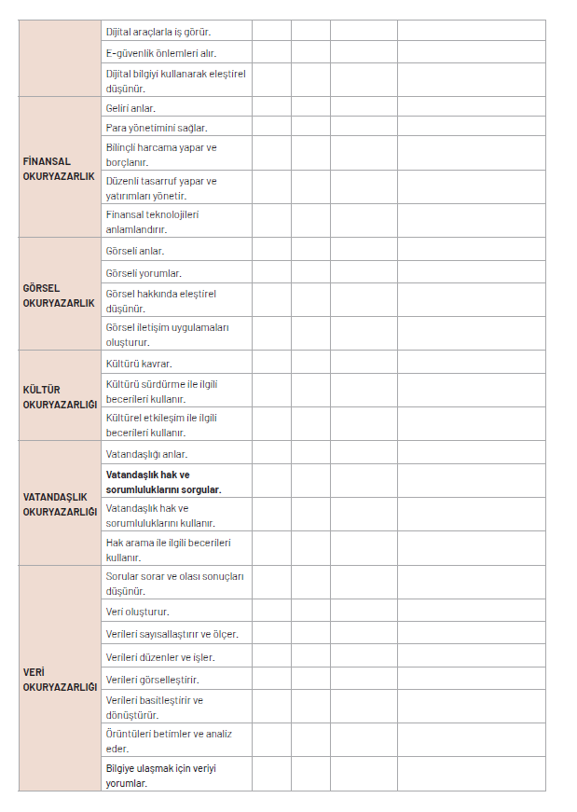

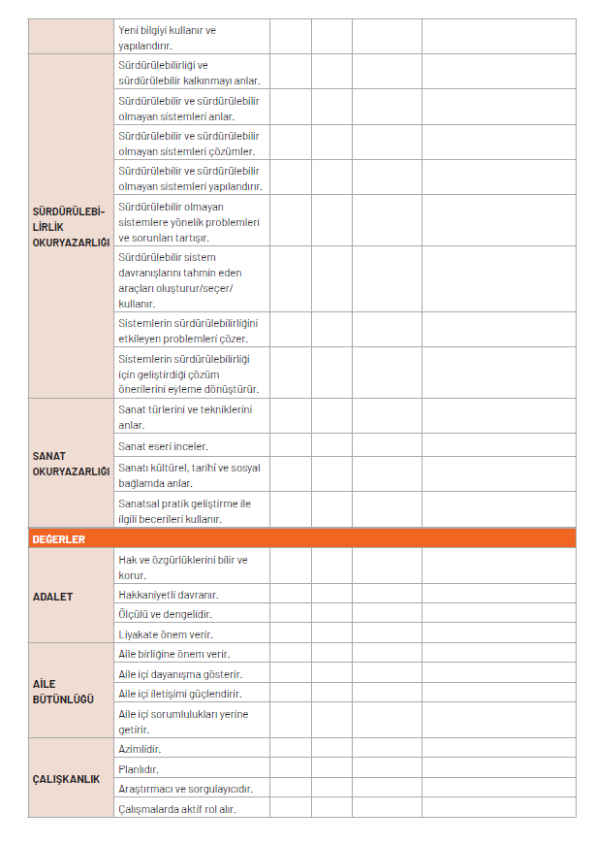

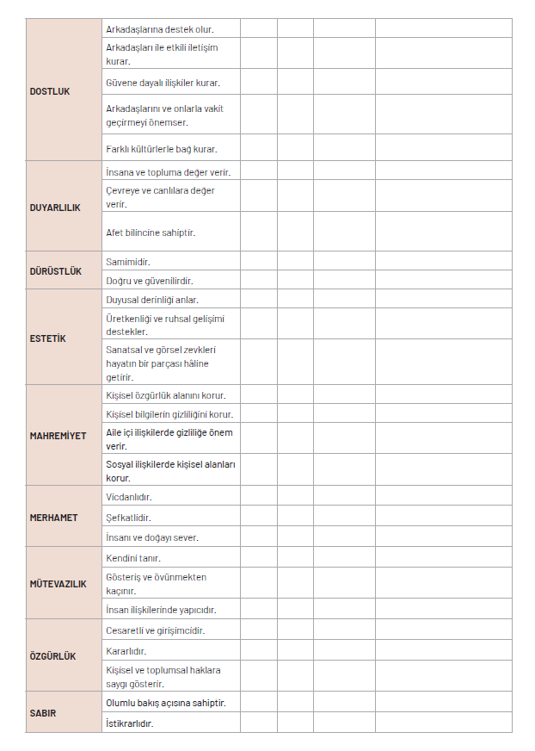

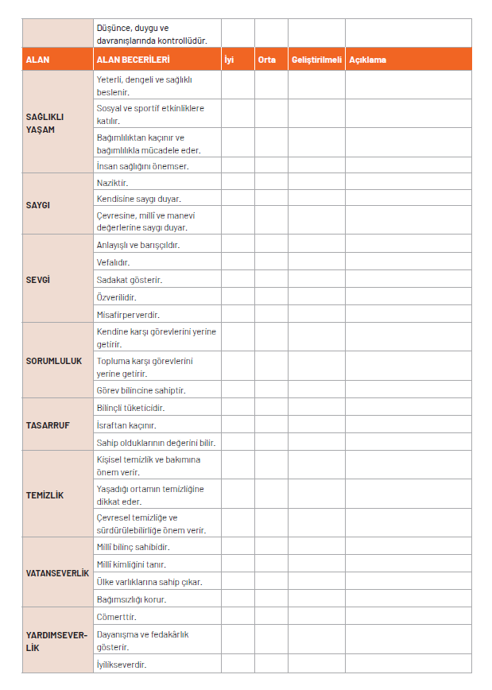

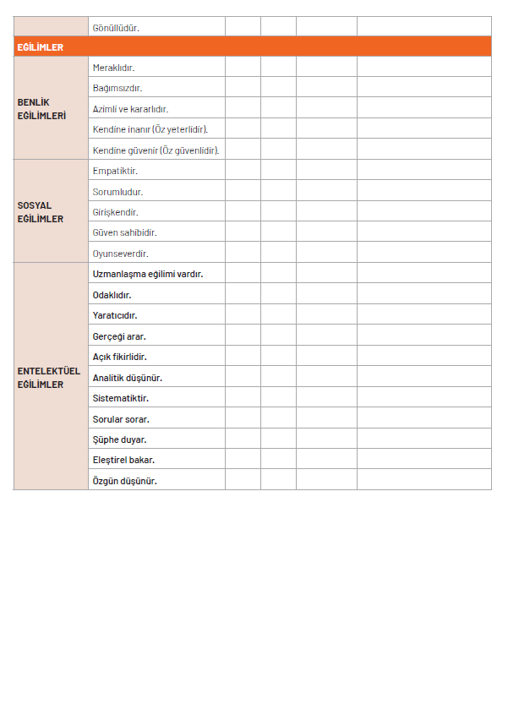

**Ek 6: Beceri Edinim Raporu**

Uygulama öğrencisi, dönem başında belirlediği çocuk için aşağıdaki formu dönem sonunda bir defa doldurmakla yükümlüdür. Formu final uygulama dosyasında teslim etmekle yükümlüdür.

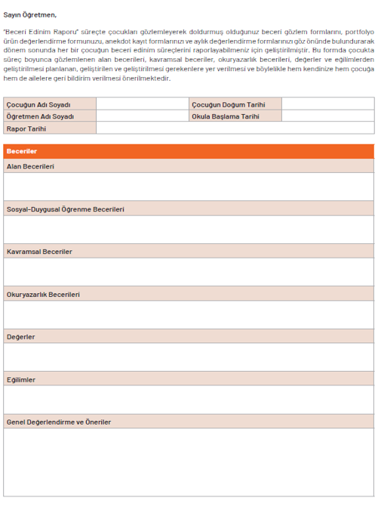

**Ek 7: Günlük Plan Formatı**

